中泰简讯|集团顺利完成2023年第二批保卫管理员三级认定工作
为深入贯彻落实公安部办公厅、人社部办公厅联合印发的《关于加快推进保卫管理员职业技能等级认定的实施意见》有关精神，也为了能进一步地贯彻落实我司“打造平台、发现人才、培养人才、使用人才、合伙人才”的发展战略，全面提升我司保安队伍的职业技能水平，集团在2023年9月份下发了关于《关于组织开展保卫管理员职业技能等级认定工作的通知》，要求各项目骨干能够高度重视有关保卫管理员职业技能等级认定相关工作，充分认识到学习考证的重要性，鼓励符合报考条件的基层队员积极报名参加，务必将此项工作从严、从细地落实下去。
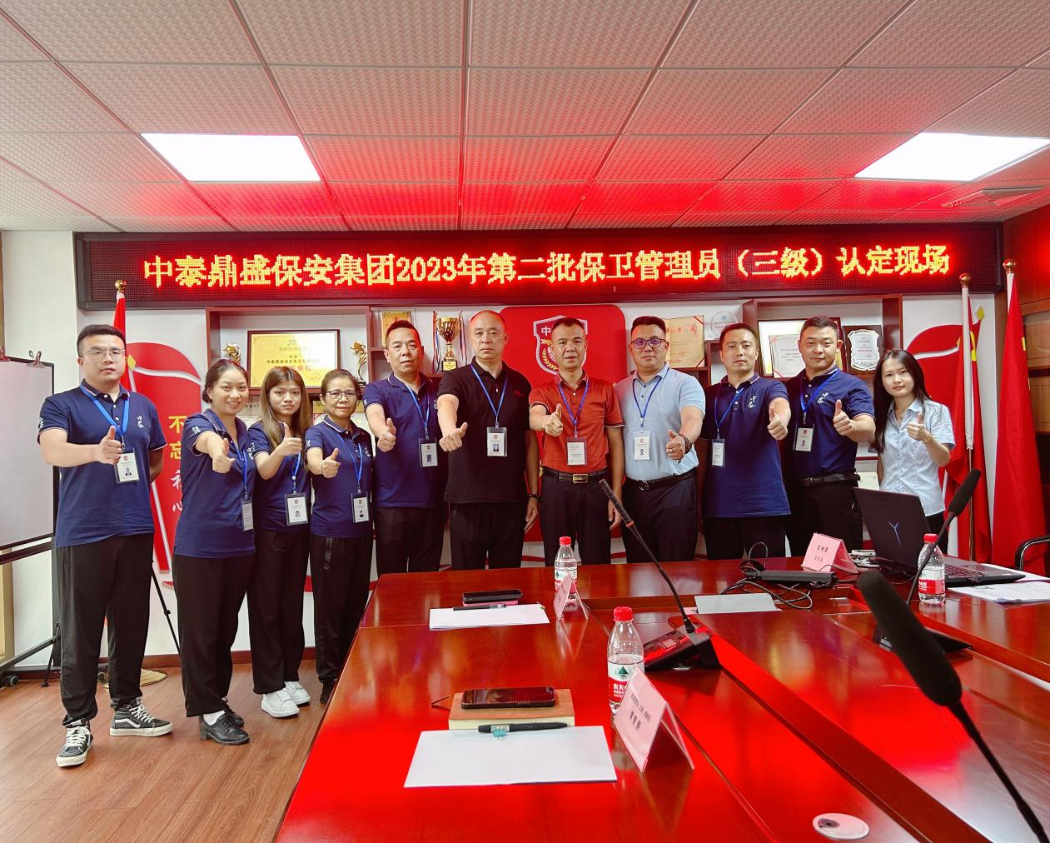
经过遴选，此次报名参加认定考试的队员共有78人，11月3日，第二批保卫管理员三级认定工作顺利开展完成，并于6日公告认定结果。
为有序开展此次认定评价工作，集团专门成立了职业技能等级评定小组，加强组织领导，严肃考核标准、规范考核程序、强化过程督导，全面细致地完成了考前动员、考生报名、资料审核、考务安排等方面的工作，并在认定过程中严格执行着职业技能等级认定工作规范和国家职业资格评定准则，全程录像监督，确保考评工作规范化、标准化、流程化，着力提升着保卫管理员职业等级认定的质量和水平。
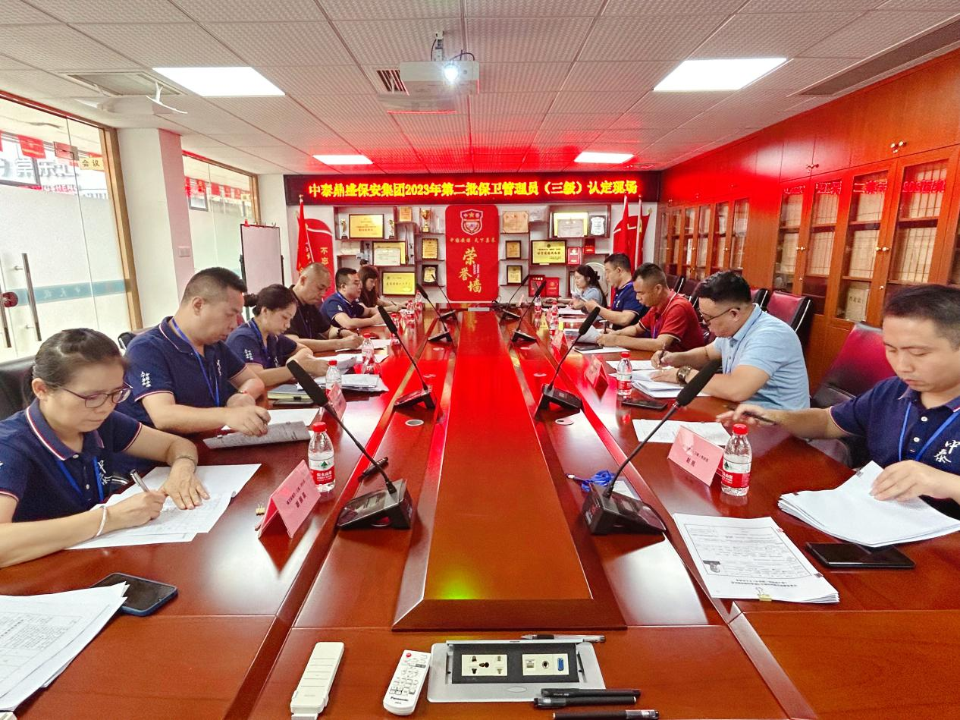
此前，在五月份集团已有31名保安员顺利完成首批三级保卫管理员认定，并成功拿到证书。
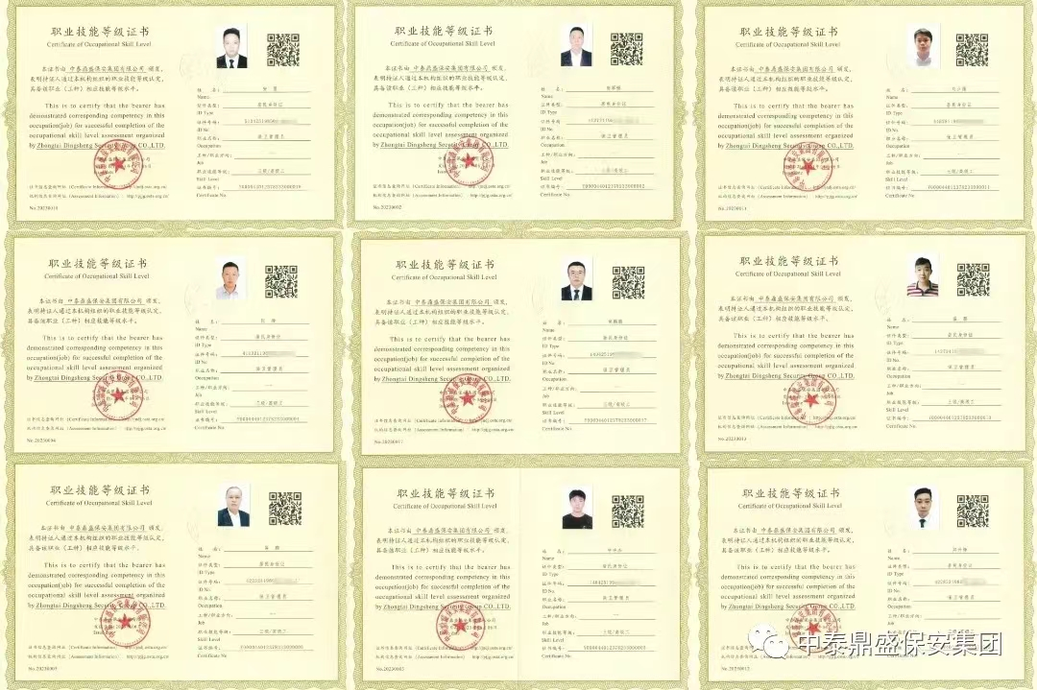
考证并非只是为了工作，并非只是为了上岗，每一本证书的获得都是一次成长与历炼，是让人生从灰蒙暗淡到闪闪发光的经验积累，是对自己毅力和能力的一次次磨砺。而对于安保人员来说，多一本证书，未来则多一个不留遗憾、满心欢喜的选择、多一分晋升职务、提升薪资的可能、多一条四通八达、光明坦荡的道路。
本次认定工作的顺利进行、圆满完成，是集团深入落实员工考证学习上做出的新成绩，也是推进集团在实施企业职业技能等级自主认定上取得的新成果。接下来，集团也将继续紧跟职业技能认定机制创新改革的新步伐，着力基层，持续选拔出一批批有能力、有干劲的优秀人才，培养成为集团未来发展的中流砥柱，以推动安保行业高质量发展、维护社会稳定为目标不懈努力。

